**Hodnotící formulář předmětu Řízení softwarových projektů**

**Hodnocený tým:** Koštello

**Hodnotící tým:** Grenade

**Úplnost podkladů**, předaných oponovaným týmem (pokud nejste schopni z předaných podkladů realizovat hodnocení, spojte se se zástupcem hodnoceného týmu a obratem s ním tuto situaci vyřešte).

Hodnocení: 3

Komentář: Uživatelská dokumentace dodána – rozsah pouze základní. Administrátorská chybí. Vlastní kód stažen z GitHub.

**Rozsah předané funkčnosti** vzhledem k celkovému zadání

Hodnocení: 4

Komentář: Požadavky na projekt splněny minimálně. Přihlášení admina funguje, přidat uživatele se nepodařilo. Lze zobrazovat a přidávat články, avšak pouze textově, nelze vkládat soubor docx/pdf.

**Uživatelská přívětivost** hodnocené aplikace

Hodnocení: 3

Komentář: Spustitelné funkcionality ve vyhovujícím designu. Administrace nedostatečně zdokumentována. Drtivá většina aplikace v angličtině. V češtině pouze záložka „O nas“.

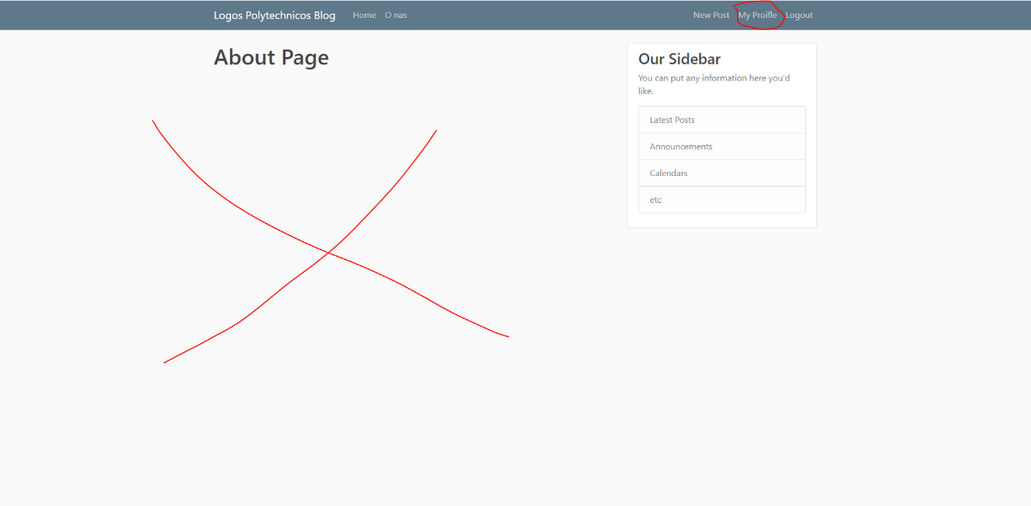

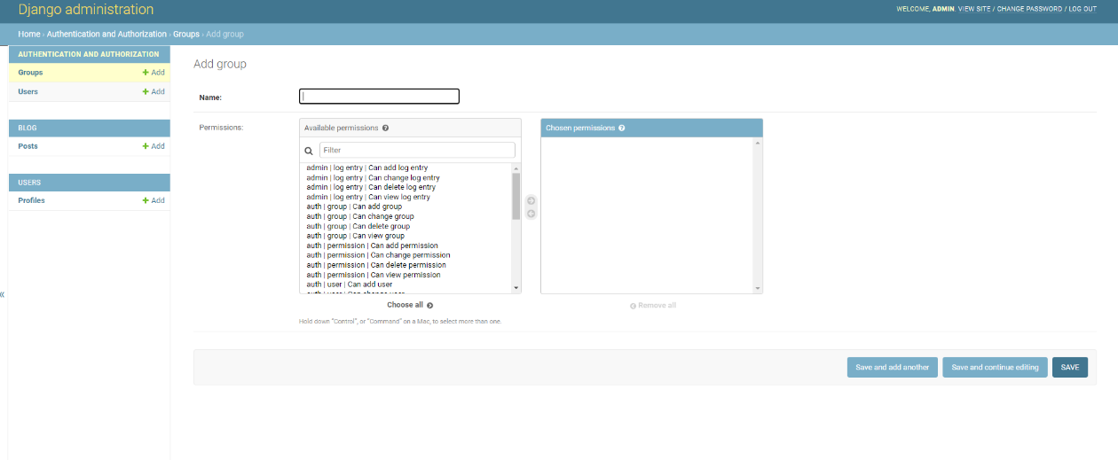

**Chyby**, zaznamenané při testování

Hodnocení: 4

Komentář: Pokus o přidání uživatele:

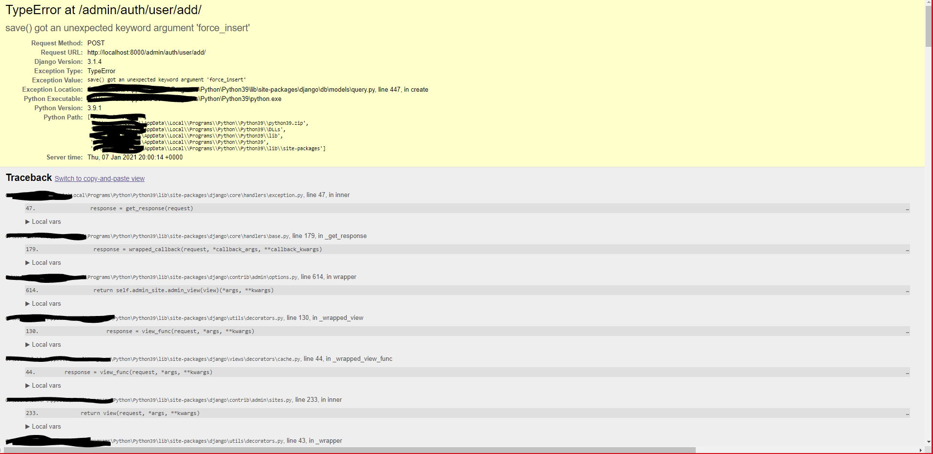

Aktuální **informační hodnota** portálu (údaje o časopisu, redakční radě, způsobu publikování, obsahu časopisu apod.)

Hodnocení: 4

Komentář: V momentálním stavu aplikace informační hodnota základní, jediná možnost je vkládání článků.

Subjektivně vnímaná **kvalita** (co se povedlo a co ještě potřebuje vylepšit)

Hodnocení: 4

Komentář: Vzhled by byl vyhovující, bohužel funguje pouze úvodní stránka, zobrazení, přidání, editace článku. Další role neexistují. Na administrační stránce se objevuje mnoho možností, bohužel většina z nich není řádně zdokumentovaných a např. přidání uživatele dle dokumentace skončilo chybou.

Užitečnost **uživatelské dokumentace**

Hodnocení: 2

Komentář: Asi by šlo lépe strukturovat. Stávající funkčnost dostatečně popsána.

Užitečnost **administrátorské dokumentace**

Hodnocení: 5

Komentář: Chybí – možná částečně zmíněno v dokumentaci uživatelské.

**Další doporučení** hodnocenému týmu:

Vzhled webu by byl vyhovující, ale asi by bylo dobré dopracovat všechny funkce (chybí role členů redakce, neexistuje správa článků, recenzní řízení, zveřejňování článků). Dále by bylo vhodné umístit funkční aplikaci na veřejně přístupné www. Současný stav umožňuje pouze spuštění na localhost s nutností doinstalovat potřebné produkty třetích stran.

Aplikace se jeví jako jednoduchý blog, určitě nesplňuje zadání projektu.